ҠАРАР ПОСТАНОВЛЕНИЕ
24 ноябрь 2017 й. № 120 24 ноября 2017 г.

Об утверждении муниципальной программы «Формирования
современной городской среды на территории села Карманово сельского
поселения Кармановский сельсовет муниципального района
Янаульский район Республики Башкортостан
на 2018- 2022 годы»

В целях содействия решению вопросов местного значения, вовлечения населения в процессы местного самоуправления, создания благоприятных условий проживания граждан, повышения качества реформирования жилищно-коммунального хозяйства, проведения ремонта дворовой территории многоквартирного дома, благоустройство общественных территорий села Карманово сельского поселения Кармановский сельсовет муниципального района Янаульский район Республики Башкортостан, руководствуясь Федеральным законом от 06.10.2003 года № 131-ФЗ «Об общих принципах организации местного самоуправления в Российской Федерации», постановлением Правительства Российской Федерации от 10.02.2018 года № 169 «Об утверждении Правил предоставления и распределения субсидий из федерального бюджета бюджетам субъектов Российской Федерации на поддержку государственных программ субъектов Российской Федерации и муниципальных программ формирования современной городской среды», Администрация сельского поселения Кармановский сельсовет муниципального района Янаульский район Республики Башкортостан п о с т а н о в л я е т:

1.Утвердить муниципальную программу «Формирование современной городской среды на территории села Карманово сельского поселения Кармановский сельсовет муниципального района Янаульский район Республики Башкортостан на 2018 – 2022 годы» (приложение № 1).
2. Опубликовать настоящее постановление путем размещения на официальном сайте администрации сельского поселения Кармановский сельсовет муниципального района Янаульский район Республики Башкортостан
3. Контроль за исполнение настоящего постановления оставляю за собой.

Глава сельского поселения И.Ф. Султанов
Приложение № 1 Утверждено
постановлением Администрации
сельского поселения Кармановский
сельсовет муниципального района Янаульский район Республики Башкортостан
от 24.11.2017 № 120

Муниципальная программа
«Формирование современной городской среды на территории села Карманово сельского поселения Кармановский сельсовет муниципального района Янаульский район Республики Башкортостан
на 2018 - 2022 годы»

с.Карманово – 2018 год

Паспорт
Муниципальной программы «Формирования современной городской среды на территории села Карманово сельского поселения Кармановский сельсовет муниципального района Янаульский район Республики Башкортостан
на 2018 - 2022 годы»

Наименование Программы | Муниципальная программа «Формирование современной городской среды на территории села Карманово сельского поселения Кармановский сельсовет муниципального района Янаульский район Республики Башкортостан на 2018 год – 2022 годы» (далее - Программа)
Участники Программы | Администрация сельского поселения Кармановский сельсовет муниципального района Янаульский район Республики Башкортостан; собственники жилых помещений; граждане, их объединения; заинтересованные лица; общественные организации; подрядные организации.
Подпрограммы Программы, в том числе федеральные целевые программы | Комплексное развитие системы коммунальной инфраструктуры сельского поселения Кармановский сельсовет муниципального района Янаульский район Республики Башкортостан, капитальный ремонт многоквартирных домов
Основание для разработки Программы | Федеральный закон от 06.10.2003 года №131-ФЗ «Об общих принципах организации местного самоуправления в Российской Федерации». Федеральный Проект постановления правительства Российской Федерации «Об утверждении Правил предоставления и распределения субсидий из федерального бюджета бюджетам субъектов Российской Федерации на поддержку государственных программ субъектов Российской Федерации и муниципальных программ формирования современной городской среды
Разработчик Программы | Администрация сельского поселения Кармановский сельсовет муниципального района Янаульский район Республики Башкортостан
Исполнители Программы | Администрация сельского поселения Кармановский сельсовет муниципального района Янаульский район Республики Башкортостан
Цель Программы | целями Программы являются:
- повышение уровня внешнего благоустройства, санитарного содержания дворовых территорий многоквартирных домов;
- создание комфортных и безопасных условий проживания граждан;
- повышение уровня благоустройства территории сельского поселения Кармановский сельсовет муниципального района Янаульский район Республики Башкортостан;
- обеспечение жизненно важных социально-экономических интересов сельского поселения Кармановский сельсовет муниципального района Янаульский район Республики Башкортостан;
- обустройство придомовых территорий многоквартирных домов;
- организация искусственного освещения дворовых территорий;
- создание условий для массового отдыха жителей и организация обустройства мест массового пребывания населения;
-совершенствование архитектурно - художественного облика населенных пунктов, размещение и содержание малых архитектурных форм;
- выполнение озеленения придомовых территорий многоквартирных домов.
Основные задачи Программы | основными задачами Программы являются:  - повышение уровня благоустройства муниципальных территорий общего пользования (парков, скверов);  - повышение уровня вовлеченности заинтересованных граждан, организаций в реализацию мероприятий по благоустройству территории сельского поселения Кармановский сельсовет муниципального района Янаульский район Республики Башкортостан;  - совершенствование эстетичного вида населенного пункта, создание гармоничной ландшафтной среды;  - улучшение технического состояния придомовых территорий многоквартирных домов, условий в местах массового пребывания населения на территории сельского поселения Кармановский сельсовет;  - совершенствование жилищно-коммунального хозяйства;  - поддержание санитарного порядка на территории поселений;  - обеспечение реализации мероприятий программы в соответствии с утвержденными сроками.
Основные индикаторы реализации (целевые задания) Программы | - доля дворовых территорий МКД, в отношении которых проведены работы по комплексному благоустройству, от общего количества дворовых территорий МКД;  - количество дворовых территорий МКД, приведенных в нормативное состояние;  - доля дворовых территорий, на которых проведен ремонт асфальтобетонного покрытия, устройство тротуаров и парковочных мест;  - количество дворовых территорий МКД, на которых выполнены работы по озеленению;  - доля территорий общего пользования, мест массового отдыха людей сельского поселения, от общего количества территорий общего пользования сельского поселения;  - повышения уровня информирования о мероприятиях по формированию современной городской среды сельского поселения;  - доля участия населения в мероприятиях, проводимых в рамках Программы.
Срок реализации Программы | 2018 – 2022 годы
Перечень основных мероприятий Программы | план мероприятий, предусмотренный муниципальной целевой программой «Формирования современной городской среды на территории села Карманово сельского поселения Кармановский сельсовет муниципального района Янаульский район Республики Башкортостан на 2018- 2022 годы»
Объем бюджетных ассигнований Программы | Общий объем финансирования мероприятий Программы:  2836 тыс.рублей в том числе:  - федеральный бюджет – 2369,5 тыс. рублей;  - бюджет РБ – 466,5 тыс. рублей, в том числе:  на 2018 год: 567,2 тыс.рублей;  - федеральный бюджет – 473,9 тыс. рублей;  - бюджет РБ – 93,3 тыс. рублей;  на 2019 год: 567,2 тыс. рублей, в том числе:  - федеральный бюджет – 473,9 тыс. рублей;  - бюджет РБ – 93,3 тыс. рублей;  на 2020 год: 567,2 тыс. рублей, в том числе:  - федеральный бюджет – 473,9 тыс. рублей;  - бюджет РБ – 93,3 тыс. рублей;  на 2021 год: 567,2 тыс. рублей, в том числе:  - федеральный бюджет – 473,9 тыс. рублей;  - бюджет РБ – 93,3 тыс. рублей;  на 2022 год: 567,2 тыс. рублей, в том числе:  - федеральный бюджет – 473,9 тыс. рублей;  - бюджет РБ – 93,3 тыс. рублей;
Ожидаемые результаты реализации мероприятий Программы | - территория МКД, приведенного в нормативное состояние;  - общая площадь дорожного покрытия дворовых территории МКД будет отремонтировано;  - отремонтированы места общего пользования, на которых созданы комфортные условия для отдыха и досуга жителей;  - количество граждан, которые будут обеспечены комфортными условиями проживания в МКД;  - улучшение эстетического состояния территорий сельского поселения;  - уровень информирования о мероприятиях по формированию современной городской среды сельского поселения, в ходе реализации Программы достигнет до 100%;  - доля участия населения в мероприятиях, проводимых в рамках Программы, составит 100% наиболее значимые социально-экономические результаты:  - улучшение внешнего облика села и мест массового пребывания населения.

- Характеристика текущего состояния сферы благоустройства в муниципальном образовании

Одним из приоритетных направлений развития сельского поселения является повышения уровня благоустройства, создание безопасных и комфортных условий для проживания жителей сельского поселения.
Статус современного сельского поселения во многом определяет уровень внешнего благоустройства и развитая инженерная инфраструктура.
Жилой дом введено в эксплуатацию в 1995 года прошлого столетия и проезды, подъезды расположенные в жилой застройке, не соответствует технологическим, эксплуатационным требованиям. Благоустройство территории сельского поселения представляет собой комплекс мероприятий, направленных на создание благоприятных, здоровых и культурных условий жизни, трудовой деятельности и досуга населения.
Необходимость благоустройства территорий, в том числе комплексного, продиктовано на сегодняшний день необходимостью обеспечения проживания людей в более комфортных условиях при постоянно растущем благосостоянии населения.
Результаты обследований дворовой территории показали, что пришло в негодность дорожное покрытие внутри дворового проезда и тротуаров. Нет обустроенной детской площадки. Отсутствует специально оборудованная стоянки для автомобилей, что приводит к их хаотичной парковке, в некоторых случаях даже на зеленой зоне.
Реализация Программы позволит создать на дворовой территории многоквартирного дома условия, благоприятно влияющие на психологическое состояние человека, повысить комфортность проживания жителей села, обеспечить более эффективную эксплуатацию жилого дома, сформировать активную гражданскую позицию населения посредством его участия в благоустройстве внутридворовой территории, повысить уровень и качество жизни населения.
Комплексное благоустройство дворовых территорий и мест массового пребывания населения позволит поддержать их в удовлетворительном состоянии, повысить уровень благоустройства, выполнить архитектурно-планировочную организацию территории, обеспечить здоровые условия отдыха и жизни жителей.
При реализации муниципальной программы возможно возникновение следующих рисков, которые могут препятствовать достижению планируемых результатов:
- риски, связанные с изменением бюджетного законодательства;
- финансовые риски: финансирование муниципальной программы не в полном объеме в связи с неисполнением доходной части бюджета сельского поселения.
В таком случае муниципальная программа подлежит корректировке.
Одним из приоритетов реализации программы является обеспечение надлежащего технического и санитарно-гигиенического состояния дворового территория многоквартирного дома и мест массового пребывания населения, создание комфортной территории для жизнедеятельности населения.

Приоритеты региональной политики в сфере благоустройства, формулировка целей и постановка задач программы

Приоритетами муниципальной политики в сфере жилищно-коммунального хозяйства сельского поселения являются:
- повышение комфортности условий проживания граждан;
- благоустройство территорий.
При разработке мероприятий Программы сформированы и определены основные цели и задачи.
Целью реализации Программы является формирование среды, благоприятной для проживания населения, а также мест массового пребывания населения. Для достижения этой цели предлагается выполнить задачи по ремонту и благоустройству дворового территория многоквартирного дома, а также мест массового пребывания населения входящих в перечень минимальных и дополнительных видов работ в соответствии с правилами предоставления и распределения субсидий из федерального бюджета:
благоустройство дворовой территории многоквартирного дома понимается как совокупность мероприятий, направленных на создание и поддержание функционально, экологически и эстетически организованной городской среды, включающей:
- архитектурно-планировочную организацию территории (ремонт пешеходных дорожек, благоустройство и техническое оснащение площадок - детских);
- реконструкцию озеленения (посадку деревьев и кустарников с организацией ландшафтных групп, устройство и ремонт газонов и цветников);
- освещение территорий при наличии технической возможности;
- размещение малых архитектурных форм и объектов сельского дизайна (скамеек, оборудования спортивно-игровых площадок, ограждений и прочего).
Перед началом работ по комплексному благоустройству двора разрабатывается эскизный проект мероприятий, а при необходимости - рабочий проект. Все мероприятия планируются с учетом создания условий для жизнедеятельности инвалидов.
Основными задачами Программы являются:
- выполнение ремонта и благоустройства дворовых территорий;
- выполнение ремонта мест массового пребывания населения;
- приоритетное направление социально-экономического развития села Карманово сельского поселения Кармановский сельсовет муниципального района Янаульский район Республики Башкортостан.
Для оценки достижения цели и выполнения задач Программы предлагаются следующие индикаторы:
- проведение работы по комплексному благоустройству территории, приведенных в нормативное состояние;
- ремонт асфальтобетонного покрытия, устройство тротуаров и парковочных мест;
- созданы комфортные условия для отдыха и досуга жителей, участвующих в Программе;
- работы по озеленению;
- повышения уровня информирования о мероприятиях по формированию современной городской среды сельского поселения;
- доля участия населения в мероприятиях, проводимых в рамках Программы.
Сведения о показателях (индикаторах) Программы представлены в приложении № 1 к Программе.

Прогноз ожидаемых результатов реализации Программы

Проведение работ, необходимых для приведения территории, прилегающего к многоквартирному жилому дому в нормативное состояние, обеспечит комфортные условия проживания населения, безопасность движения жителей села, беспрепятственный проезд спецтехники, скорой помощи и т.д.
В результате реализации мероприятий, предусмотренных муниципальной программой, планируется:
- повышение уровня благоустройства дворовой территории;
- повышение уровня благоустройства мест массового отдыха людей;
- обеспечение комфортности проживания жителей села;
- повышение безопасности движения пешеходов и транспортных средств на придомовую территорию и проезд к дворовой территории многоквартирного дома.

Перечень мероприятий Программы

Основу Программы составляет ремонт и благоустройство дворовых территорий многоквартирных домов и мест массового пребывания населения.
Минимальный перечень видов работ по благоустройству дворовых территорий многоквартирных домов:
- ремонт дворовых проездов;
- обеспечение освещение дворовых территорий;
- установка скамеек, урн для мусора.
Перечень дополнительных видов работ по благоустройству дворовой территории:
- оборудование детской и (или) спортивной площадки;
- оборудование автомобильной парковки;
- озеленение территории;
- установка малых архитектурных форм.
Перед началом работ по комплексному благоустройству двора разрабатывается эскизный проект мероприятий, а при необходимости - рабочий проект. Все мероприятия планируются с учетом создания условий для жизнедеятельности инвалидов.
Обоснование ресурсного обеспечения Программы

Объем финансовых ресурсов Программы в целом составляет 2836 тысяч рублей. Финансирование осуществляется за счет средств федерального 2369,5 тыс. рублей, бюджета Республики Башкортостан 466,5 тыс. рублей.
Информация об объемах финансовых ресурсов, необходимых для реализации Программы, с разбивкой по источникам финансовых ресурсов содержится в приложении № 2 и № 3 к настоящей Программе.
Финансирование данной программы будет осуществляться в зависимости от выделенной субсидии из Федерального бюджета и бюджета Республики Башкортостан.

Механизм реализации Программы

Реализация Программы осуществляется в соответствии с нормативными правовыми актами Администрации сельского поселения Кармановский сельсовет муниципального района Янаульский район Республики Башкортостан.
Разработчиком и исполнителем Программы является Администрация сельского поселения Кармановский сельсовет муниципального района Янаульский район Республики Башкортостан.
Исполнитель осуществляет:
Исполнитель мероприятий Программы несет ответственность за качественное и своевременное их выполнение, целевое и рационально использование средств, предусмотренных Программой, своевременное информирование о реализации Программы.
Исполнитель организует выполнение программных мероприятий путем заключения соответствующих муниципальных контрактов с подрядными организациями и осуществляют контроль за надлежащим исполнением подрядчиками обязательств по муниципальным контрактам. Отбор подрядных организаций осуществляется в порядке, установленном Федеральным законом от 05.04.2013 года № 44-ФЗ «О контрактной системе в сфере закупок товаров, работ, услуг для обеспечения государственный и муниципальных нужд».
Средства, полученные в виде экономии от проведения конкурсных процедур по мероприятию, направляются на финансирование дополнительных объемов работ по данному мероприятию (на установку малых архитектурных форм) по согласованию с собственниками МКД.
Муниципальная программа подлежит актуализации исходя из фактического финансирования и результатов инвентаризации.

Порядок включения предложений заинтересованных лиц о включении дворовой территории в Программу

Включение многоквартирных домов в Программу осуществляется по результатам оценки заявок заинтересованных лиц на включение дворовых территорий в Программу исходя из даты предоставления таких предложений при условии соответствия установленным требованиям в порядке, утвержденным постановлением Администрации сельского поселения Кармановский сельсовет муниципального района Янаульский район Республики Башкортостан № 110 от 05 сентября 2017 г.

Оценка социально-экономической
эффективности реализации Программы

Ожидаемый социально-экономический эффект:
Прогнозируемые конечные результаты реализации Программы предусматривают повышение уровня благоустройства сельского поселения, улучшение санитарного содержания территорий.
В результате реализации Программы ожидается создание условий, обеспечивающих комфортные условия для работы и отдыха населения на территории сельского поселения.
Будет скоординирована деятельность предприятий, обеспечивающих благоустройство населенных пунктов и предприятий, имеющих на балансе инженерные сети, что позволит исключить случаи раскопки инженерных сетей на вновь отремонтированных объектах благоустройства и восстановление благоустройства после проведения земляных работ.
Эффективность программы оценивается по следующим показателям:
- процент привлечения населения сельского поселения к работам по благоустройству;
- процент привлечения организаций, заинтересованных лиц к работам по благоустройству;
- уровень взаимодействия предприятий, обеспечивающих благоустройство поселения и предприятий – владельцев инженерных сетей;
- уровень благоустроенности сельского поселения;
- повышение уровня комфортности проживания жителей за счет комплексного благоустройства дворовой территории;
- привлечение жителей к благоустройству своих дворовых территорий, устройству цветников и клумб;
В результате реализации Программы ожидается:
- улучшение экологической обстановки и создание среды, комфортной для проживания жителей сельского поселения;
- совершенствование эстетического состояния территории сельского поселения

Порядок о форме участия собственников помещений
многоквартирного дома, подлежащей благоустройству, в реализации
Программы и порядок аккумулирования и расходования
средств направляемых на выполнение минимального
и дополнительного перечня работ

1. Настоящие Порядок устанавливает условие о форме участия собственников помещений в многоквартирном доме, подлежащих благоустройству, в реализации мероприятий по благоустройству дворовой территории в рамках минимального и дополнительного перечней работ по благоустройству - получателей субсидий из Федерального бюджета и бюджета Республики Башкортостан.
2. В реализации мероприятий по благоустройству дворовой территории в рамках минимального и дополнительного перечней работ по благоустройству предусмотрены трудовое участие населения, заинтересованных лиц.
3. Трудовое участие может быть осуществлено в виде выполнения жителями следующих неоплачиваемых работ, не требующих специальной квалификации:
- подготовка объекта (дворовой территории) к началу работ (земляные работы, снятие старого оборудования, уборка мусора);
- другие работы (покраска оборудования, озеленение территории, посадка деревьев).
4. В ходе рассмотрения предложений заинтересованных лиц о включении дворовой территории в муниципальную программу формирования современной городской среды предложения, в которых предусмотрено трудовое участие имеют преимущество над предложениями, где выбрана только одна форма участия.
5. Трудовое участие заинтересованных лиц в выполнении мероприятии по благоустройству дворовой территории подтверждается документально в зависимости от формы такого участия.
6. Документом, подтверждающим трудовое участие заинтересованных лиц, является отчет Домового комитета о выполнении работ, включающий информацию о проведении мероприятия с трудовым участием граждан и совета многоквартирного дома, лица, управляющего многоквартирным домом о проведении мероприятия с трудовым участием граждан. При этом, в качестве приложения к такому отчету предоставляется фото-, видеоматериалы, подтверждающие проведение мероприятий с трудовым участием граждан и размещаются указанные материалы в средствах массовой информации, социальных сетях, сети «Интернет».
7. Проведение мероприятий освещается в средствах массовой информации (печатных, электронных) в режиме он-лайн (размещать соответствующие сюжеты или информацию о проведении мероприятия в день его проведения или ближайшее время после этого) для чего исполнителем Программы, организуется мониторинг подготовки к проведению таких мероприятий.

Приложение № 1
к муниципальной программе «Формирование современной городской среды на территории села Карманово сельского поселения Кармановский сельсовет муниципального района Янаульский район
Республики Башкортостан
на 2018-2022 годы»

Сведения

о целевых индикаторах и показателях муниципальной программы «Формирование современной городской среды на территории села Карманово сельского поселения Кармановский сельсовет муниципального района Янаульский район Республики Башкортостан на 2018-2022 годы» и их значениях

№ | Наименование целевого индикатора и показателя программы | Единица измерения | Значение целевого индикатора и показателя программы
 |  |  | 2018 | 2019 | 2020 | 2021 | 2022
1 | Количество благоустроенных дворовых территорий | ед. | - | - | - | - | 1
2 | Доля благоустроенных дворовых территорий от общего количества дворовых территорий | проценты | - | - | - | - | 100
3 | Охват населения благоустроенными дворовыми территориями (доля населения, проживающего в жилом фонде с благоустроенными дворовыми территориями от общей численности населения муниципального образования) | проценты | - | - | - | - | 100
4 | Количество благоустроенных муниципальных территорий общего пользования | ед. | - | - | - | - | 1

Управляющий делами Администрации Л.У. Ахмадулина

Приложение № 2
к муниципальной программе «Формирование современной городской среды на территории села Карманово сельского поселения Кармановский сельсовет муниципального района Янаульский район Республики Башкортостан на 2018-2022 годы»

АДРЕСНЫЙ ПЕРЕЧЕНЬ
дворовых территорий по программы «Формирование современной городской среды на территории села Карманово сельского поселения Кармановский сельсовет муниципального района Янаульский район Республики Башкортостан на 2018-2022 годы»

№ п/п | Адрес дворовой территории | Охват населения | Перечень мероприятий | Площадь охвата ремонта (кв.м.) | Финансирование, тыс.руб.; в том числе: | из Федерального бюджета, тыс.руб. | из бюджета Республики Башкортостан, тыс.руб. | Срок реализации
1 | Ул.Труда, д.9 | 12 | -асфальтирование территории;  -прокладка бордюра;  -установка скамеек, урн для мусора;  -установка уличного освещения. | 200 | 567,2 | 473,9 | 93,3 | 2022 год
6 | ИТОГО |  |  | 200 | 567,2 | 473,9 | 93,3

Управляющий делами Администрации Л.У. Ахмадулина

Приложение № 3
к муниципальной программе «Формирование современной городской среды на территории села Карманово сельского поселения Кармановский сельсовет муниципального района Янаульский район Республики Башкортостан на 2018-2022 годы»

АДРЕСНЫЙ ПЕРЕЧЕНЬ
общественных территорий по программы «Формирование современной городской среды на территории села Карманово сельского поселения Кармановский сельсовет муниципального района Янаульский район Республики Башкортостан на 2018-2022 годы»

№ п/п | Территория проведения Сабантуя – зоны отдыха | Площадь охвата ремонта (кв.м.) | Перечень мероприятий | Финансирование, тыс.руб.; в том числе: | из Федерального бюджета, тыс.руб. | из бюджета Республики Башкортостан, тыс.руб. | Срок реализации
1 | Реконструкция территории сабантуй (1 этап) | 1250 | Реконструкция крытой сцены | 567,2 | 473,9 | 93,3 | 2018 год
2 | Реконструкция территории сабантуй (2 этап) | 1250 | установка скамеек, урн и уличного освещения на территории | 567,2 | 473,9 | 93,3 | 2019 год
3 | Реконструкция территории сабантуй (3-этап) | 1250 | Установка спортивной площадки | 567,2 | 473,9 | 93,3 | 2020 год
4 | Реконструкция территории сабантуй (4 этап) | 1250 | Асфальтирование тротуаров и дорожек | 567,2 | 473,9 | 93,3 | 2021 год
- | - | - |  | - | - | - | 2022 год
6 | ИТОГО | 1250 |  | 2268,8 | 1895,6 | 373,2

Управляющий делами Администрации Л.У. Ахмадулина

Приложение № 4
к муниципальной программе
«Формирование современной городской среды на территории села Карманово сельского поселения Кармановский сельсовет муниципального района Янаульский район
Республики Башкортостан
на 2018-2022 годы»
от 24.11.2017 г. № 120

Объем средств направляемых на финансирование мероприятий по благоустройству по муниципальной программы «Формирование современной городской среды на территории села Карманово сельского поселения Кармановский сельсовет муниципального района Янаульский район Республики Башкортостан на 2018-2022 годы»

№ п/п | Наименование Программы, основного мероприятия Программы | Ответственный исполнитель, соисполнитель, муниципальный заказчик-координатор, участник | Источник финансирования | Код бюджетной классификации |  |  |  | Объемы бюджетных ассигнований  (тыс. рублей)
 |  |  |  | ГРБС | РзПр | ЦСР | ВР
1 | 2 | 3 | 4 | 5 | 6 | 7 | 8 | 9
 | Муниципальная программа «Формирование современной городской среды на территории села Карманово сельского поселения Кармановский сельсовет муниципального района Янаульский район Республики Башкортостан на 2018-2022 годы» | Администрация сельского поселения Кармановский сельсовет муниципального района Янаульский район Республики Башкортостан | Всего по программе, в том числе: |  |  |  |  | 2836,0
 |  |  | средства ФБ | 791 | 0503 | R5550 | 244 | 2369,5
 |  |  | средства РБ | 791 | 0503 | R5550 | 244 | 466,5
 |  |  | средства МБ | - | - | - | - | -
1. | Благоустройство территории общего пользования: |  | Всего, в т.ч.: |  |  |  |  | 2268,8
 |  |  | средства ФБ | 791 | 0503 | R5550 | 244 | 1895,6
 |  |  | средства РБ | 791 | 0503 | R5550 | 244 | 373,2
 |  |  | средства МБ | - | - | - | -
2. | Благоустройство дворовых территорий многоквартирных домов |  | Всего, в т.ч.: |  |  |  |  | 567,2
 |  |  | средства ФБ | 791 | 0503 | R5550 | 244 | 473,9
 |  |  | средства РБ | 791 | 0503 | R5550 | 244 | 93,3
 |  |  | средства МБ | - | - | - | -

Управляющий делами Администрации Л.У. Ахмадулина

Приложение № 6
к муниципальной программе «Формирование современной городской среды на территории села Карманово сельского поселения Кармановский сельсовет муниципального района Янаульский район Республики Башкортостан
на 2018-2022 годы»
от 24.11.2017 г. № 120

Визуализация минимального перечня работ по благоустройству дворовой территории.

№ пп. | Наименование работ | Вид
1 | Асфальтирование территории | 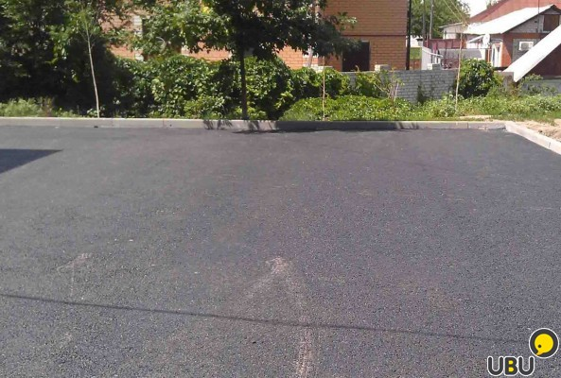  Выравнивание территории, гравирование прокладка асфальта
2 | Прокладка бордюра | 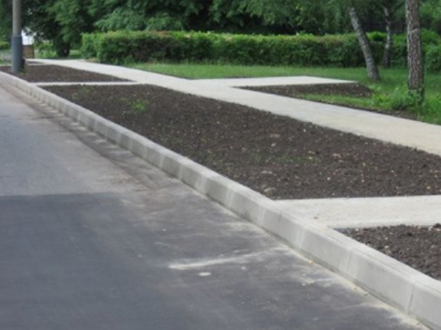 Подготовка грунта (выкапывание траншеи или выравнивание основания), заливка подготовленного основания бетонной смесью для придания будущей конструкции большей прочности и морозостойкости, укладка бордюра, устранение образовавшихся дефектов.
3 | Установка скамеек, урн для мусора | 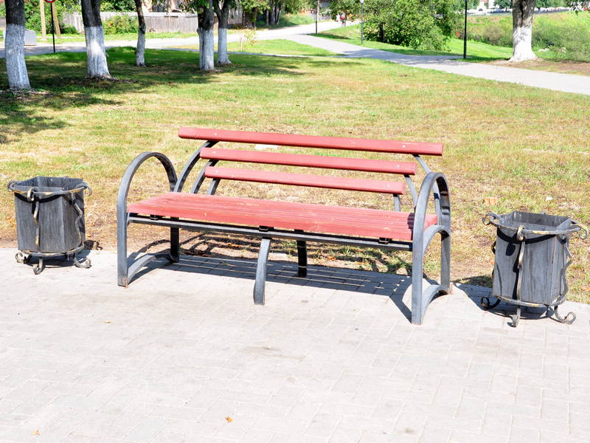  Установка скамеек, урн
4 | Установка уличного освещения | 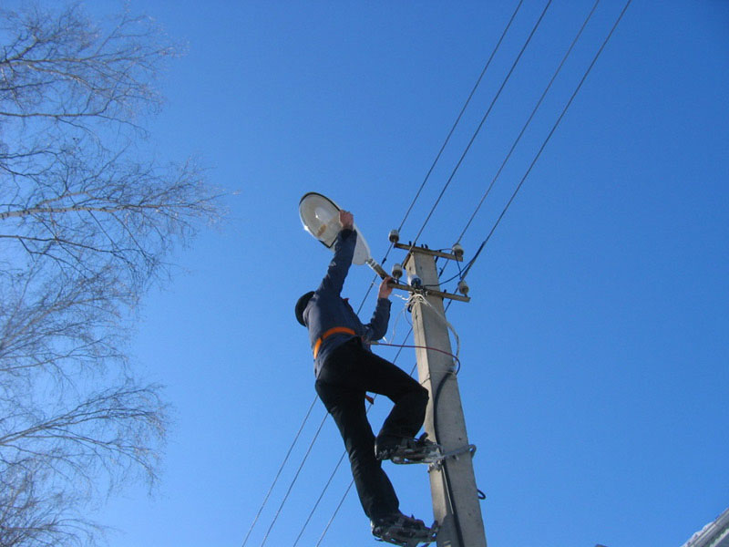  Установка столбов, протягивание СИП кабеля, установка плафонов.
5 | Трудовое участие населения | 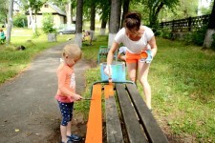  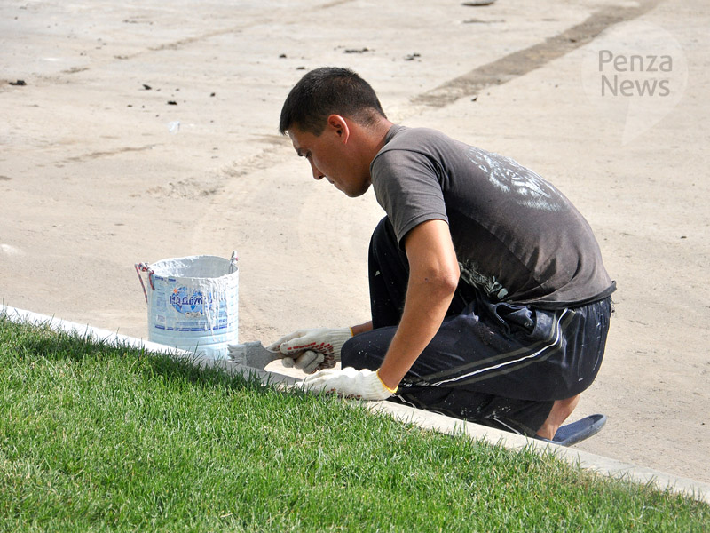  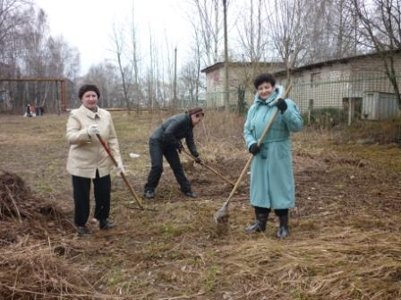  Посадка деревьев и кустарников, покраска скамеек, побелка бордюр, очистка территории от мусора.

Управляющий делами Администрации И.У. Ахмадулина

